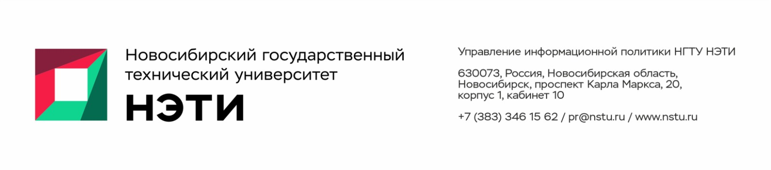

26 октября 2026 года
Пресс-релиз

Проект ученых НГТУ НЭТИ по ликвидации нефтеразливов вошел в топ-30 акселератора «Энерготехнохаб Петербург»
Проект ученых Новосибирского государственного технического университета НЭТИ «Технология ликвидации нефтеразливов с использованием гелевых биокомплексов на угольной матрице» прошел отбор в научно-технологический акселератор «Энерготехнохаб Петербург». Разработчики получат комплексную поддержку для внедрения технологии в реальный сектор топливно-энергетического комплекса.
Как отмечает руководитель проекта кандидат биологических наук Екатерина Литвинова, биокомплекс в виде пасты на основе бурого угля с нефтедеструкторами и гуматами — это готовый к масштабированию продукт для ремедиации почв.
«Грунт обрабатывается раствором 1:1000. За 30–90 дней микроорганизмы разлагают нефть до безопасных компонентов. Технология является полностью экологичной и безотходной: очищенная земля готова к озеленению, а промывочная вода с гуматами служит ценным удобрением для агросектора и городских газонов. Природный консорциум бактерий обеспечивает мощный синергетический эффект. На сегодняшний день продукт уже производится партнером и готов к увеличению объемов выпуска», — рассказала Екатерина Литвинова.
Работа ведется в рамках стратегического проекта «Новые инженерные решения и искусственный интеллект для МедБиоПрома» федеральной программы «Приоритет-2030».
Научно-технологический акселератор «Энерготехнохаб Петербург» — это специализированная программа поддержки и внедрения наукоемких технологических разработок в топливно-энергетический комплекс (ТЭК) и смежные отрасли. Проект был создан в 2019 году по инициативе правительства Санкт-Петербурга и компании «Газпром нефть». За время работы экосистема поддержала более 2300 проектов.
В течение двух месяцев с каждой командой будет работать профессиональный техноброкер, который поможет составить дорожную карту по внедрению разработки в реальный нефтегазовый сектор. Также участники пройдут специализированный курс по трансферу технологий, адаптации под требования крупных корпораций и коммерциализации наукоемких решений. Кроме того, команды смогут побороться за призовой фонд в 1,5 миллиона рублей на развитие своей технологии на финальном демодне.

Ранее команда ученых НГТУ НЭТИ разработала технологию производства гумигеля — органического удобрения с пролонгированным эффектом. Уже запущено производство на площадке партнера — компании ООО НПК «Берес», которая занимается производством органоминеральных удобрений для сельского хозяйства.
Для СМИ: пресс-секретарь НГТУ НЭТИ Елена Танажко, +7 913-398-50-49 _________________________________________________________________________
 Яндекс.Дзен   ВКонтакте |  MAX   Фото и видео |  Новости   Пресс-релизы

